「LTSS（ブラウザ）」変更仕様書

概要

　LTSSのアプリケーションにセーフサーチ、画像トランジット、画像の自動検索の各機能を追加する。また、画像検索の検索量を増加させる。

クラス図

※赤文字がLTSS(ブラウザ)で追加する機能、緑はバグの発生が確認されているスクリプト

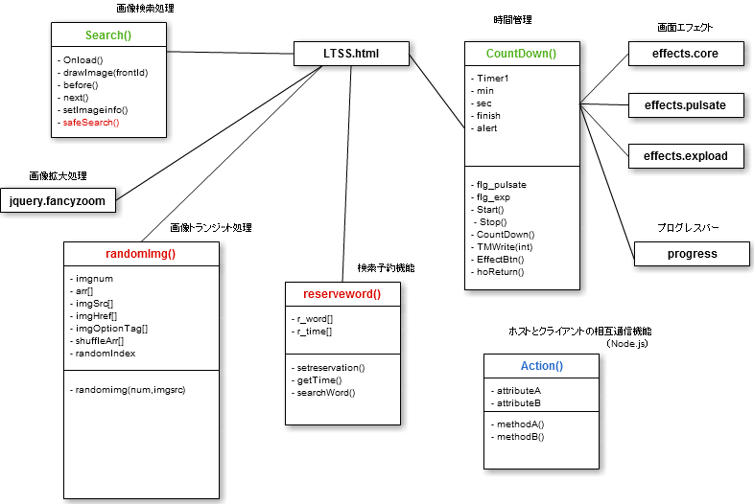

状態遷移図

①スタート画面

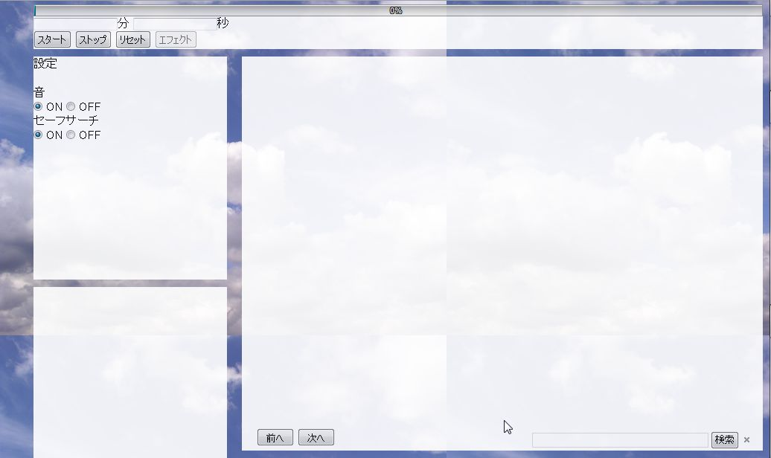

②タイマーと画像検索を実行

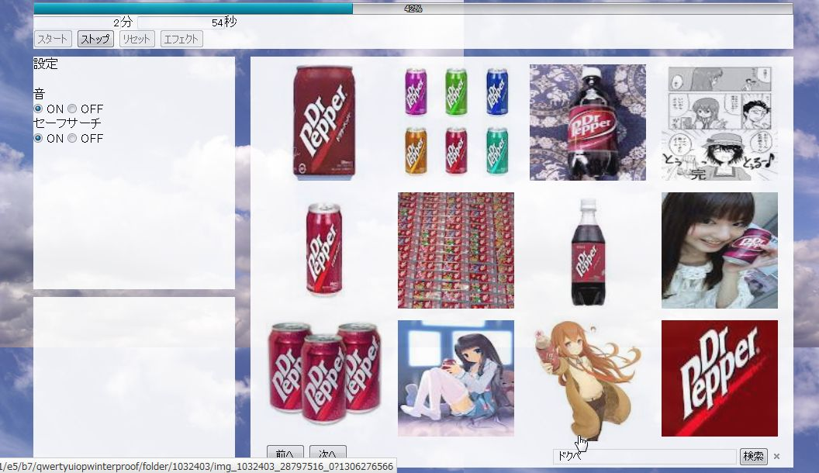

関数定義

sefeSearch(safeflag)

　　引数　：html内のセーフサーチ設定の状態

　　戻り値：なし

　　機能　：引数をもとにGoogle画像検索のオプションにセーフサーチモードをオンにす

るように付加する処理

　randomimg(randomflag)

　　引数　：html内のトランジット設定の状態

　　戻り値：なし

　　機能　：引数をもとに表示する画像をトランジットする処理

　reserveword(words,times)

　　引数　：html内の予約語と予約時間

　　戻り値：なし

　　機能　：引数をもとにして予約時間になったら予約語で画像検索を行う処理

バグ

　画像検索した後に1ページ目に戻らない

　前に検索した情報が消えていない

　画像が表示されていないときにdivをクリックすると誤作動が起きる

　画面エフェクト後に画面が元に戻らない

チケット（しなければいけないこと）

　セーフサーチ機能追加

　トランジット機能追加

　画像自動検索機能追加

　検索画像量設定

　デバッグ（※バグの項を参照）

　HTML及びCSSの変更